Новый мобильный личный кабинет абонента ПАО "Ростелеком".

Инструкция администратора

2025
Содержание

1 Перечень терминов, сокращений и обозначений 3
2 Область применения 5
3 Общие сведения об инфраструктуре и ее расположении 6
4 Журналирование и мониторинг 7
4.1 Журналирование 7
4.2 Мониторинг, сбор и хранение метрик 7
5 Сопровождение интеграции с внешними системами 9

Перечень терминов, сокращений и обозначений
Термин, сокращение, обозначение | Полная форма
API | Application Programming Interface. Набор компонент, с помощью которых одна система взаимодействует с другой
Clickhouse | Колоночная система управления базами данных
DI | Dependency Injection. Внедрение зависимостей
DTO | Data Transfer Object. Шаблон проектирования, используемый для передачи данных между подсистемами приложения
HTTP | HyperText Transfer Protocol. Протокол прикладного уровня передачи данных
OTP | One-time password. Единоразовый пароль для входа в Систему
OTP-токен | Автономный генератор одноразовых паролей (сеансовых ключей)
Redis | Remote Dictionary Server. Резидентная система управления базами данных класса NoSQL
SDK | Software Development Kit. Набор инструментов для разработки программного обеспечения в одном устанавливаемом пакете
SSO | Single sign-on. Технология единого входа в несвязанные между собой системы
UI | User Interface. Пользовательский интерфейс
БД | База данных
ЕСПП | Единая система приема платежей
ЕПК | Единый продуктовый каталог
ЕЛК | Единый личный кабинет
ЛС | Лицевой счет
МЛК, Система | Новый мобильный личный кабинет абонента Ростелекома
Модель DTO | Data Transfer Object. Модель данных, которые передаются из одного слоя приложения в другой
ОмниЧат | Омниканальная платформа для взаимодействия с клиентами, разработанная специалистами «Ростелеком Контакт-центр»
ПП | Продуктовое предложение
СУБД | Система управления базами данных
VM | Виртуальная машина

Область применения
Мобильный личный кабинет абонента ПАО «Ростелеком» (далее, МЛК) – система, обеспечивающая абонентам интерфейс для удаленного управления различными услугами ПАО «Ростелеком»: контроль состояния лицевого счёта, получение информации о выставленных счетах и подключенных услугах, оплата за оказанные услуги различными способами, подключение новых услуг, участие в Бонусной программе.

Общие сведения об инфраструктуре и ее расположении
Проект МЛК имеет статус business critical, по этой причине инфраструктура проекта построена по схеме георезервирования. Вся инфраструктура, необходимая для работы, представлена в двух экземплярах: основном и резервном.
Переключение с основного на резервный происходит в автоматическом режиме.
В инфраструктуре можно выделить две части.
- первая часть – сервисы. Сервисы развёрнуты в кластере ПЦП Урал;
- вторая часть – базы данных и мониторинг. Развёрнуты в КОП на выделенных VM, в тех же дата центрах, в которых находятся соответствующие кластеры.
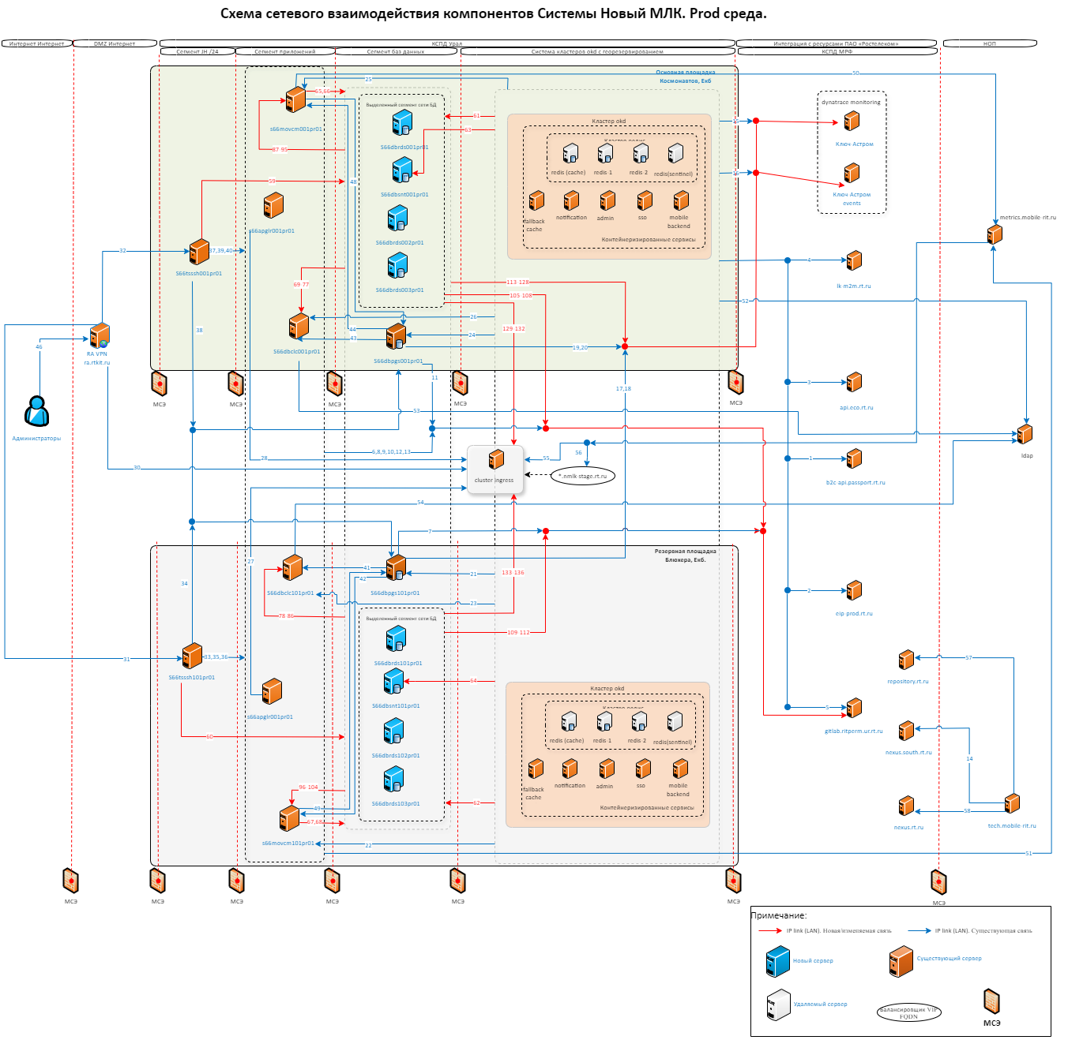
Рисунок 1 - компонентная схема

Журналирование и мониторинг

Журналирование
Основной системой для работы с журналами является clickhouse. Clickhouse размещён на отдельных VM по одной в каждом ДЦ.
Таблицы:
- nginx_access - все запросы ко всем сервисам (входная точка)
- nginx_access_system - системные запросы типа healthcheck waf и др (что бы не мешали смотреть выборки реальных запросов)
- service - логи сервисов МЛК в определнном формате
- unordered - логи в неформатированном виде (nginx error, redis, redis-sentinel и др.)
Сбор журналов сервисов организован с помощью sidecar контейнеров. По соглашению каждый сервис пишет свои журналы в файловую систему, в каталог /var/log, который монтирован как в контейнер сервиса, так и в sidecar контейнер. Файл журнала содержит имя сервиса и расширение log, таким образом название файла имеет вид: SERVICE_NAME.log. Формат журнала NDJSON.
sidecar контейнер работает с помощью утилиты fluent-bit. Задачи fluent-bit в sidecar контейнерах:
- Слежение за изменениями в файлах журналов и чтение новых данных из файлов (строками ndjson)
- Отправка новых строк в clickhouse (протокол http) и вывод их в stdout
- Ротация файлов журнала средствами самого сервиса
- Ротация файлов журнала с помощью truncate (при невозможности использования ротации средствами сервиса)
Просмотр журналов:
- Dbeaver
- Lighthouse
- Loki

Мониторинг, сбор и хранение метрик
В каждом ДЦ по одной машине (4 шт).
- Хранение: victoriaMetrics
- Сбор: vmagent
- Алерты: vmalert, alertmanager
- Отображение: grafana
Сбор метрик:
- OKD - servicemonitor, podmonitor
- VM - различные exporters
Метрики собираются и поступают из нескольких разных источников через специальный сервис metrics (является частью platform в репозитории helm-charts), который затем направляет все эти метрики в VM monitoring
Источники метрик:
- Данные мониторинга кластера, соответствующие пространству nmlk-prod (и nmlk-stage). Метрики поступают в сервис metrics по протоколу remote write.
- Нестандартные Метрики, указанные в ресурсах ServiceMonitor
Для визуализации данных мониторинга используется сервис grafana. Сервисы grafana запущены на соответствующих VM мониторинга. Доступ к сервису организован через кластер.

Сопровождение интеграции с внешними системами
Функционирование системы МЛК сопряжено с взаимодействием с внешними системами для получения данных из них. Для корректной работы Системы необходимо организовать сетевую связанность с продуктовыми средами систем, указанных в таблице ниже.
Инициатор | Назначение | Протоколы | Обоснование
Сервисы newmlk | b2c-api.passport.rt.ru | TCP/HTTPS | Аутентификация SSO
Сервисы newmlk | eip-prod.rt.ru | TCP/HTTP | ЕИП
Сервисы newmlk | api.eco.rt.ru | TCP/HTTPS | Lego API
Сервисы newmlk | lk-m2m.rt.ru | TCP/HTTPS | ЕЛК (Аутентификация, API)

